SEZNAM VÝROBKŮ, které mohou používat logo Český výrobek

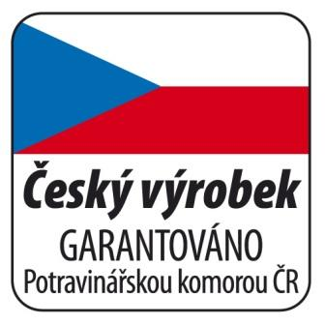

- Jihočeské mléko lahodné
- Jihočeské mléko trvanlivé
- Lipánek mléko trvanlivé
- Jihočeská smetana ke šlehání
- Jihočeská smetana trvanlivá
- Jihočeská zakysaná smetana
- Jihočeské máslo
- Jihočeské nedělní máslo
- Jihočeské AB
- Jihočeské pomazánkové máslo
- Jihočeský jogurt Nature
- Jihočeské podmáslí
- Jihočeské AB podmáslí
- Jihočeský zákys
- Fitness syrovátkový nápoj
- Imunel
- Jihočeský tvaroh
- Jihočeský tvaroh na pečení
- Jihočeský tvaroh s jogurtem
- Jihočeské tvarohové pomazánky
- Lahůdka
- Lipánek
- Jihočeský Cottage
- Lipánek žervé
- Primator tavený sýr
- Jihočeské Lipno
- Madetka tavený sýr
- Labužník tavený sýr
- Blaťácké zlato pikant
- Romadur tavený sýr
- Lipánek tavený sýr
- Madeland tavený sýr
- Jihočeská Niva sýrová pomazánka
- Moravský bochník
- Klášterní sýr
- Madeland Fitness
- Madeland Uzený
- Madeland 45%
- Madeland Light
- Primátor
- Lipánek 48%
- Jihočeský Eidam 30%
- Jihočeský Eidam 45%
- Jihočeský Eidam uzený
- Gouda
- Jihočeský Syreček
- Jihočeský salámový sýr
- Jihočeské strouhané
- Akawi
- Balkánský sýr
- Archivní Libínský sýr
- Blaťácké zlato
- Tylžský sýr
- Jihočeská Niva
- Jihočeská Zlatá Niva
- Niva Premium
- Caesar Bleu
- Kamadet
- Monastére
- Romadur
- Sýrové dorty

